圆桌讨论：英国面临哪些结构性挑战？

[这就是中国](javascript:void(0);)

**这就是中国**

微信号 mhshHome

功能介绍 东方卫视《这就是中国》节目官方账号 每周一晚22:00东方卫视播出

2021-12-16[原文](https://mp.weixin.qq.com/s?__biz=MzA5NTI5ODk3NA==&mid=2651175124&idx=1&sn=38df9d5654120bfd8773066d04a6c322&chksm=8bb06c25bcc7e533bf0a4a33cd0538011c6ca3a1cbd9c65fe0c43ae685b1eb486353082cd22c&scene=27#wechat_redirect&cpage=4)

收录于话题

点击上方“蓝字”，发现更多精彩。

**让我们一起读懂中国，读懂世界**

主持人  |  何婕

嘉宾

张维为  |  复旦大学中国研究院 院长

高   健  |  上海外国语大学英国研究中心主任 教授

主持人何婕：张维为和高健两位教授在演讲当中说英国当下面临的很多危机，它是民生类的，在这之外，也提到了结构类的危机，对于英国来说，它现在面临的结构性的挑战是哪几个点？

**英国面临哪些结构性挑战？**

张维为：总的来说就是它们对自己国家未来发展的方向没有一种整体的把握，它不为自己国家或者民族的中长远的利益进行思考，都是短线的行为。我们说未雨绸缪，他们没有的。包括当时英国脱欧，任何预案都没有的。比方说劳动力，波兰的工人不能来，那么其他国家的工人从哪里来。所以我一直觉得这个制度是一路走衰的，因为它的预设人是理性的，通过理性投票可以投出正确的领导人，结果证明是非理性的。金钱的介入，选民越来越难保持理性。选民的不理性和政客的不理性，两个双重叠加，导致制度质量每况愈下，然后一路走衰。

高健：我觉得刚才张老师说的非常重要的一点就是，其实一个民族的政治意识，或者这个民族的政治使命感和责任感，是这个民族最最重要的东西。如果一个民族从事政治工作的人，在这个问题上面，已经失去了他的最基本的底线和道德的保证的话，我们无法想象这个民族未来会怎样。我想特别强调一点，就是从文化的角度来谈一谈这个问题。

我们讲西方文明，其实西方文明不是铁板一块，它还是有很大差异性。但是，引领当今的现代工业资本主义的主导意识形态，其实是英美文化主导的这样一种所谓的16世纪前后构建而成的“契约精神”，抽象的人格、人权思想，它的核心的价值尺度，最重要的一点就是，“人是自我利益的动物”，self-interests（自我利益），就是说人活在世上最重要的是自我利益驱动的，我们看今天整个世界的发达资本主义国家，它有一个非常根本的问题，就是自我利益驱动的社会价值利益链体系，走到了极其危险的尽头。所以我认为，很多人都在“开药方”，都在想办法，但是在根本上，人和人的关系已经很难构建成一个真正的我们叫做“社会有机统一体”了，这样的一种分裂的社会，这样的一种机制之下，我们怎么谈一个民族的未来和前途？所以我想如果从结构性的角度，就是现代工业资本主义文明，在文化精神的意义上走到了它的很危险的地步了。

张维为：讲到文化我补充一点，英国，它特别强调就是个人，个人的隐私。这个文化我就说是，现在是21世纪了，它的文化应该是权利和义务平衡的。比方疫情防控，你戴口罩，在英国这个非常难，很多争论。所以我老说你这个文化要改革，要与时俱进，否则你不能正视、解决21世纪对你的挑战。

**英国的自我认知清楚吗？**

主持人何婕：如果一个国家它的文明是建筑在个体的逐利，以及个体逐利基础之上的国家的集体逐利的话，它是缺乏现代性的。在各种变局的挑战面前，就像您刚刚说的，它在“下坠”，这是一个过程，其实是巨大的危机和挑战，包括它也提出“全球英国”，可能提是一回事，它具体的做法又是另外一回事，它对自己的自我认知，到底清楚不清楚？

高健：它有没有自我认识呢？我分享两件事，关于香港问题，我们的《国安法》出台之后，英国议会里面不少的议员，对中国给予了极其严厉的批评，很多的言论甚至说“要提升英国与台湾（地区）的双边关系”，甚至于有议员叫嚣说，“我们要和台湾（地区）建交”。当我们看到这样的声音的时候，我们要问了，他是在做梦吗？在英国的政治议会里面有这样的声音，而且这种情绪化的表达还不是少数。但另外一个故事也很有趣，我的一位朋友在英国搬家，普通的一位英国货车司机和两个他的同伴帮助了搬家，搬完了之后，大家在一起喝点茶，然后他们就问了很有意思的话，他说你们中国太强大了，你们未来肯定会非常厉害的，他说我也搞不懂，怎么我们国家的那么多的信息都是你们的负面的呢？你看很有意思，一个来自于所谓的政治精英，一个来自于最底层的英国百姓，所以你觉得这种认知差异，我们怎么来理解呢？

就英国而言，英国的的确确是一个有许多自我肯定的文化的国家，我个人觉得在人类的近现代历史当中，真正意义上的第一个世界性的帝国，或者说有世界性影响力的国家，应该是英国。因为它不仅提供了一个19世纪的“日不落帝国”的版图，更重要的它在16世纪，为近现代乃至当代整个世界工业资本文明提供了它的意识形态，这一点是英国独特的世界贡献，洛克、霍布斯、边沁、休谟、亚当斯密都是英国人，所以他们有理由为自己的民族感到自豪，但是令我们遗憾的是，就是刚才张老师说的，你自己的家当，你不能这么败啊。你这以后，以这样子的方式来面对自己的国家和民族的未来，我认为当代英国政界那些政客们是非常非常不负责任的。

**英美两国**

**是怎样的互动关系？**

主持人何婕：刚才高教授演讲当中说到了英中关系、英欧关系，好，现在要问一下英美关系，英国跟美国它到底是一种怎么样的互动关系？

张维为：现在看来，至少这一届英国政府基本上是要跟美国越紧凑越好，最后导致的就是现在采取很多的，我们看来不明智的做法，一个重要原因是它脱欧之后，它原来就设想跟美国发展更多的关系，来弥补跟欧洲的损失。这涉及到一个战略判断，它这个判断是失误的，美国是明显在走下坡路，它觉得美国还是很厉害一样的，但你往更深的层次看，英美的矛盾实际上是相当大的。你看英国20年前跟美国一起参加阿富汗战争，死了将近500个人，但美国最后撤军的时候，连通知都不通知英国，所以英国人当时公开的都在说，看来这个英美特殊关系将不复存在了。这后面是另外一股潮流，对美国很不满的。

主持人何婕：尽管会有不同的声音，但是它们之间的这种更深的关系是不是并不会破？

高健：先说一个具体的事，就是英国军情五处宣布，它在未来的全球情报分享机制当中，它要用一个美国亚马逊公司在英国的分公司，就是说它要把它整个未来的英国在全球的间谍系统、情报系统，它如果要在世界各地工作，它要有一个所谓的大数据平台，这个大数据平台是由美国的一个驻英国的公司提供的，这就是英美关系的特殊性可见一斑。

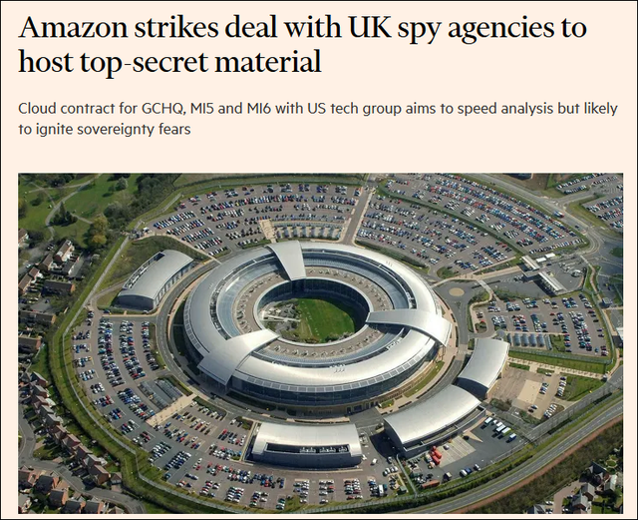

英国《金融时报》：亚马逊与英国情报机构达成协议，储存机密资料。配图为英国通信总部大楼。

但是英美关系今天在很多层面上是非常复杂的，英国的学者也知道，在很大程度上面，我们英国跟美国还有什么特殊性吗？之前特朗普虽然说对于英国他有他的想法，但是特朗普政府在很多贸易领域里面，对英国是非常“卡脖子”的，但是，今天有一个很重要的世界西方阵营的一个特点，就是盎格鲁-萨克逊文化，和欧陆的西方文化，今天的裂痕正在加剧。比如说刚才咱们谈到的，英国希望要做的事情，欧陆的国家都是反对，德国、法国、意大利明确反对，因为你美国、英国你们的想法是我们所不认同的，所以欧盟最近在讲战略自主。所以说在这个意义上来说，我个人也比较相信这一点，就是咱们说句开玩笑的话，国际斗争到最后，还是“各归各家，各找各妈”，英国的未来的实力后盾就是美国，恐怕它的战略界未来在政策选择的时候，最关键的时候，它还是要靠美国这个“大树”，这是它的特殊性。

主持人何婕：好，那我们接下来就开放现场的观众对话，看看我们的年轻的朋友们，对今天的议题有些什么样的问题要问，来，欢迎你。

**社会主义在英国的**

**发展前景如何？**

李泽辰：三位老师好。我叫李泽辰，来自华东政法大学。我们知道《共产党宣言》其实最初是在英国诞生的，那么英国目前的政界和民众对《共产党宣言》它的接受度是怎样的呢？社会主义和共产主义未来在英国的发展前景又是如何的？谢谢。

张维为：我觉得是这样的，就是应该说整个欧洲的左翼运动，从苏联解体以后都受到了重大的挫折。但是在这之前，无论是英国共产党，还是它的社会党的运动，都有相当的影响力，包括它工党的运动，但后来从我们的角度来看，它变质了，你像工党也开始逐步逐步接受新自由主义了，这是大概情况。但我个人认为，这次疫情是一个分水岭，疫情之后的世界是以更快的速度向中国倾斜，向社会主义倾斜。中国是唯一的一个能够维持正常的高速生产、贸易额两位数增长的国家，世界就这么一个国家，你不得不来找我，条条大路通中国，不是通美国。“向社会主义倾斜”，不是我们界定的“中国特色社会主义”，这个是符合中国国情的，而是“一般社会主义”。在西方语言中的理解，大部分人讲社会主义，一般就觉得政府的作用更大一些，或者国有资产的比例更大一些，这是一般的理解。在这个意义上，西方很明显地出现了向社会主义倾斜（的现象），所有国家在这个疫情防控，到今天，政府的作用都增加了很多倍。过去很难想象的。那么现在有一个情况，我公开讲过的，《共产党宣言》第一句话就是：“一个幽灵，一个共产主义幽灵在欧洲徘徊，所有反对力量都开始结成联盟……” 现在就是一个“幽灵”，中国模式的“幽灵”，在英国、在西方徘徊。他们明白人看得非常清楚，就中国这个防控水平，西方国家做不到，他们害怕了。为什么现在诋毁中国这个声音更高了？他们心乱，他们不知道怎么办，所以他们一定要控制对疫情防控的主流叙事，这个主流叙事一定不能说中国做得好。他们真的是感到一种恐惧，所以我觉得总体上是对社会主义（发展）是有利的，在英国也这样，世界也是这样的。

高健：其实很有意思的是，马克思一生当中学术的最精华的时光是在伦敦度过的，但是马克思在伦敦生活得并不好，他非常的拮据，在马克思的葬礼上面，英国的思想家没有出现，是工人朋友们把马克思安葬的。我想说什么呢？就是事实上马克思本人生活在伦敦时期，他在英国的思想界是边缘化的。为什么会这样？因为英国的思想界的主流，它是自我利益的自由主义为主导的，强大的自由主义的思想，使得马克思的思想不是能够在英国为大家广泛接受。过去的一百年，英国的思想界有左派的思想，但是它也很难成为气候，英国是牢牢地为自由主义和保守主义文化思潮掌控的国家。但是特别有意思的是，现在有一个话语，叫“只有社会主义才能救美国”。如果我们从美国过去一百年到两百年的政治斗争的经验来看，这个话不一定成立，但是我们想提醒大家的是，未来的世界，世界的本质变化可能是超乎我们想象的，别用过去发生的事简单预测未来。美国人说这句话，不是随便说的，今天美国的深刻的政治文化的危机，它一定要用一种新的文化态度来面对，它才能有出路。同样英国也是这样，甚至于咱们可以说发达西方资本主义国家都面临这个同样的问题，所以马克思的“幽灵”未来一定会在更广泛的世界舞台上得到彰显。

主持人何婕：真的要解放思想，实事求是，因为整个现实的变化，它会带来很多政治理解的变化，会带来一些制度的重构、重塑，所以如果相关的一些国家，它们不能敏锐地抓住这些变化的话，确实这个就是危机，就是我们说的结构性挑战的意义。好，我们再来看这边还有没有朋友要提问，欢迎这位。

**面对全球供应链危机**

**中国物流业如何应对？**

付阚广：三位老师好。我叫付阚广，从事物流行业11年了，刚刚三位老师有提到英国这边目前一个港口的情况，缺工人，然后卡车司机的短少，我想说不只是对英国的百姓，影响到他们的日常的生活了，我们这个行业也是深受其影响的。

主持人何婕：影响在哪儿？

付阚广：比较直观的，一个影响就是物流的成本，高企不下，平时的两三千美元一个集装箱的货柜，到英国去的可能最高峰的时候超过2万美元，而且还供不应求。

主持人何婕：一箱难求。

付阚广：对，一箱难求的，导致这种结果的出现，是因为到港口了之后，货船的海运箱卸不掉。然后空箱子又返不回来我们中国，国内想出口的贸易又等着集装箱装运，只能等新生产的，造成极大的浪费和物流非常长的一个周期。这种状态目前看不到改善，这种情况下，我们这个行业未来的出路在哪里？谢谢。

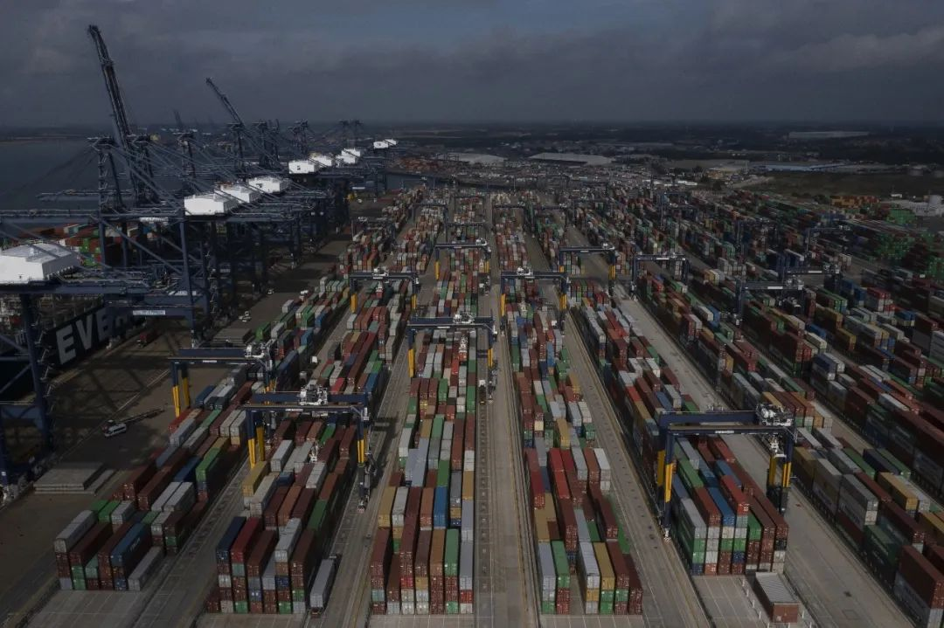

当地时间2021年10月14日，英国费利克斯托港，由于卡车司机短缺和圣诞节前的繁忙时期，集装箱堆积如山。该港口处理了全国36%的货运集装箱运输，由于卸货延误集装箱堆积，马士基航运公司(Maersk)开始改变一些船只的航线。

图片作者:Dan Kitwood/Getty Images/视觉中国

张维为：你作为物流行业的管理人员，我想你恐怕直觉的判断就是英国的物流怎么这么差，所以恨不得我去帮他们管理，是不是这么回事？真的是，这个疫情防控只是一个例子，方方面面（西方）整体在走衰。总体上我觉得中国自己做得好，这个很重要，使我们产生了自信，这也是我叫“世界向中国倾斜”，另外就是现在的RCEP，区域全面经济伙伴关系协定，整个东亚加上澳大利亚、新西兰，应该是明年的1月1日，有10个国家就要生效了。这个是很了不起的。这里边我觉得中国有自己的，我叫“地缘优势”。我们处在东亚的中心，我们有陆地的“一带一路”，海上“一带一路”，所以对于我们来说，我们回旋余地比西方大得多。

高健：总的来讲，现在是一个最困难的时期，但是这个时期是非正常时期，是特殊时期，关于全球化这个概念有很多版本，最近现在有个说法，叫“慢全球化”。前两天刚刚参加了英国的一个讨论，其中里面谈到了几个话题之一就是，慢全球化对于未来的供应链会不会发生根本性的改变。你知道美国的高官最近正在亚太频繁访问，它有一个非常核心的战略目标，就是美国希望能够参与未来围堵中国的全球供应链的重组当中去，它在拼命地拉拢这些盟友。所以供应链本身，它是一个非常具有战略意义的未来的经济发展的模式。我觉得我们是一个庞大的体量的国家，我们今天的供应链，包括我们的物流是基于咱们中国的强大的出口能力和进口需求来的。咱们有世界上应该来说是联合国所评估的、最完备的工业生产体系，我们是唯一的最完备的工业生产体系。而且今天你要是注意到，非常有意思的现象，疫情前，说很多的包括生产会流入到一些其它国家，但事实上大量数据显示，大量的生产制造在留回到中国。所以说我觉得美国的战略也好，世界的一些国家的想法也好，但是形势总是比人强。

主持人何婕：对。我们节目一直说，《这就是中国》这个节目是大家一起来定位中国，也读懂这个世界，读懂世界很重要，世界上那么多国家，我们要看懂它们，比如说有吸引我们的地方，但是也要把它们在运行当中的一些问题，我们也要看得非常清楚，这种清楚我想某种程度上，它就是一种成熟的表现。好，谢谢两位，也谢谢我们现场的观众朋友，谢谢大家，再见！

（本节目播出于2021年12月13日）

**讲中国故事，讲我们的故事**

**东方卫视《这就是中国》**

**每周一晚22：00**

**点击下方名片关注公众号**

**解锁更多精彩内容**



### 精选留言

用户设置不下载评论